Methoden in Java
Eine Methode ist in Java eine Sammlung von Befehlen, die beim Aufruf der Methode sequenziell ausgeführt werden. Eine Methode ist folgendermaßen aufgebaut:
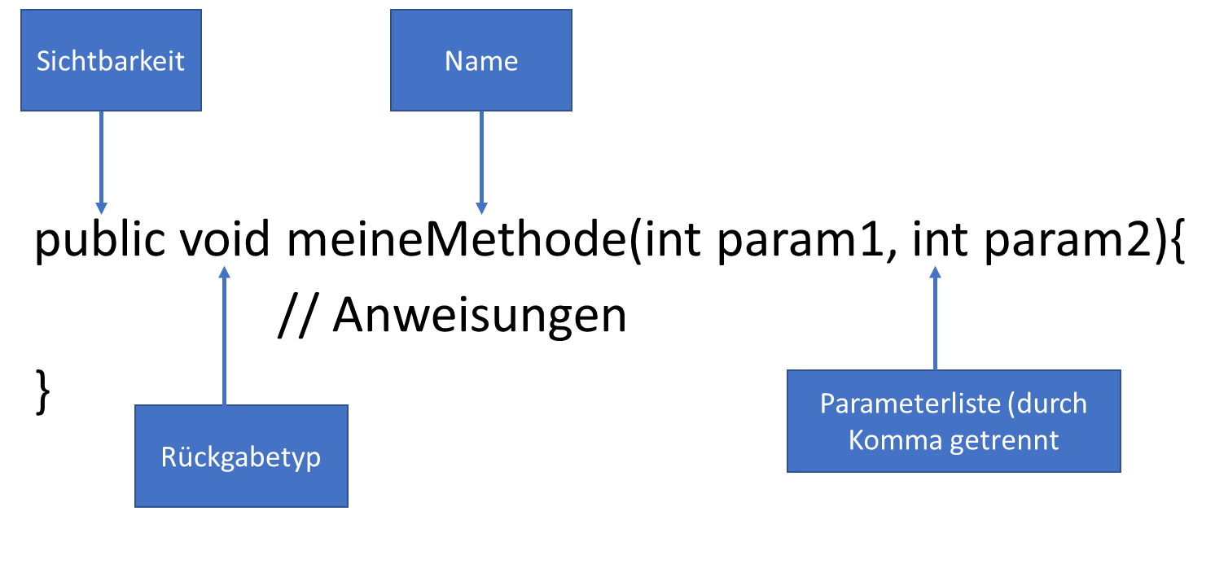
Methoden dienen u.a. der Zerlegung und Strukturierung von Programmen.
I Einfache Methoden
public class Einstieg {
public static void helloWorldMethod() {
System.out.println("Hello world!");
}
public static void main(String[] args) {
helloWorldMethod();
}
}
Aufgabe 1: helloName
- Definieren Sie eine Methode helloIhrName(), die Sie auf der Kommandozeile begrüßt.
- Rufen Sie die Method innerhalb der main-Methode auf.
II Methoden mit Parametern
public class Einstieg {
public static void helloMethod(String name) {
System.out.println("Hello " + name + " !" );
}
public static void main(String[] args) {
helloMethod("world");
helloMethod("Eckener-Gymansium");
}
}
Aufgabe 2: Altersprüfung als Methode
- Definieren Sie eine Methode isAdult, die einen Parameter age besitzt und überprüft, ob der übergebene Wert für diesen Parameter >= 18 ist. Falls ja, soll der Zugang durch einen entsprechenden Text auf der Kommandozeile erteilt werden.
- Rufen Sie die Method mit einem konkreten Wert innerhalb der main-Methode auf.
III Methoden mit Rückgabe
public class Einstieg {
public static int square(int number) {
int result = number * number;
return result;
}
public static void main(String[] args) {
int square2 = square(2);
System.out.println(square2);
}
}
Aufgabe 3: Altersprüfung 2.0
- Passen Sie die Methode isAdult so an, dass das Ergebnis nicht über die Kommandozeile ausgegeben, sondern als Wahrheitswert zurückgegeben wird.
- Rufen Sie die Methode in der main-Methode auf und lassen Sie sich dort das Ergebnis ausgeben.
Aufgabe 4: Methode double
- Definieren Sie eine Methode mult2, die einen Parameter vom Typ int besitzt, den übergebenen Wert verdoppelt und dann das Ergebnis zurückgibt.
- Rufen Sie die Method mit einem konkreten Wert innerhalb der main-Methode auf.
Weitere Übungen
Eine Methode generateMark soll in einer sehr einfachen Variante zufällig eine Note zwischen 1 und 6 berechnen.
import java.util.Random;

public class Einstieg {

public static void main(String[] args){
int mark = generateMark();
System.out.println("generierte Note: " + mark);
}
}
- Implementieren Sie die Methode generateMark(), die die generierte Note zurückgibt.
Hinweis: Die Zufallszahl können Sie über den Befehl new Random().nextInt(max - min + 1) + min generieren, wobei Sie min und max durch die Werte 1 und 6 ersetzen müssen.
- Erweitern Sie Ihre Methode um zwei Parameter minMark und maxMark, die das Notenspektrum einschränken sollen. Nutzen Sie dann die allgemeine Formel von oben für die Zufallszahl.
- Additum für Schnelle: Erweitern Sie ihre Methode um einen dritten Parameter name. Berechnen Sie dann die Note, indem Sie alle einzelnen Zeichen des Namens in Zahlen umwandeln, dann zusammenaddieren und dann über den %-Operator eine Note innerhalb des gewünschten Notenspektrums berechnen.

